- DEFINITIONS
- La toxicomanie est vue selon l'OMS comme un désir ou un besoin invincible de consommer une substance ; une tendance à augmenter la dose (tolérance) ; une dépendance psychologique et souvent physique à l'égard des effets ; des conséquences (émotives, sociales, économiques) nuisibles.
- La dépendance est un état psychique et quelquefois également physique, résultant de l’interaction entre un organisme vivant et une drogue, se caractérisant par des modifications du comportement et par d’autres réactions comprenant toujours une pulsion à prendre le produit de façon continue ou périodique, afin de retrouver ses effets psychiques et quelquefois d’éviter le malaise de privation.
- La tolérance se manifeste par une diminution progressive des effets obtenus avec une même dose au fur et à mesure de la répétition des administrations. L’organisme s’oppose à l’action de la drogue en diminuant sa capacité à répondre.
- La drogue : produit psycho-actif naturel ou synthétique, utilisé par une personne en vue de modifier son état de conscience ou d’améliorer ses performances, ayant un potentiel d’usage nocif, d’abus ou de dépendance et dont l’usage peut être légal ou non.
- L’addictologie : discipline qui étudie les pratiques de consommation et les conduites addictives dans le cadre d’une approche globale. Son objectif est de comprendre les mécanismes d’acquisition de la dépendance et de réfléchir aux traitements et à la prévention ainsi qu’aux conséquences socioéconomiques de ces dépendances.
- CLASSIFICATION DES DROGUES
- Classification juridique : licites (tabac, café) ; illicites (cannabis, cocaïne)
- Selon la dangerosité : douces « pas de décès » (cannabis) ; dures « mort » (héroïne)
- Selon l’origine : naturelles (cannabis) ; de synthèse (ecstasy)
- Selon les effets (Thuilier et Pelicier 1991) :
- Les STIMULANTS : stimulent le fonctionnement du SN (stimulent la vigilance ou l'humeur) : Tabac, Cocaïne, Crack, Amphétamines, Ecstasy,…
- Les HALLUCINOGENES OU PERTURBATEURS : agissent sur le SN par un double effet d'accélération et/ou ralentissement des processus normaux de l'organisme (effets tantôt stimulants, tantôt dépresseurs) : Cannabis, solvants, LSD, plantes & champignons hallucinogènes,…
- Les DEPRESSEURS : ralentissent le fonctionnement du SN : Opiacés, Alcool, Médicaments tranquillisants, GHB,...
LES STIMULANTS
STIMULANTS MINEURS
Caféine
La caféine ou triméthylxanthine, contenue dans le café, le thé, le chocolat, est un psychostimulant mineur qui augmente la vigilance et l'éveil, dont la toxicité est faible mais la dépendance psychique et la tolérance qu'elle crée est importante.
Effets généraux : excitation, stimulation.
Signes distinctifs : tremblements, nervosité, accélération du rythme cardiaque.
Nicotine
STIMULANTS MAJEURS
Cocaïne & dérivés
Les diverses formes :
- La cocaïne
La cocaïne est le principal alcaloïde obtenu à partir de la distillation des feuilles séchées du cocaïer. C’est une poudre blanche qui correspond à l'ester méthylique de la benzoylecgonine.
- Chlorhydrate de cocaïne (sniffée, fumée, injectée) : poudre blanche cristalline obtenue par le raffinage de la cocaïne.
- Smack ou « speed ball » (injecté) : chlorhydrates de cocaïne + héroïne
- Rock-cocaïne (inhalée) : chlorhydrate de cocaïne + lidocaïne
- Crack ou « free-base » (fumé) : chlorhydrates de cocaïne + NaHCO₃ + eau
Ce mode de fabrication est simple, et moins coûteux que la purification du chlorhydrate afin de le rendre injectable.
Fumer du crack procure le même flash intense qu'une injection intraveineuse de cocaïne. Mais l'effet est plus bref (de 2 à 20 minutes) et la « descente » plus brutale. L'euphorie disparaît donc très rapidement ; pour la retrouver, il faut refumer. La dépendance psychique s'installe très vite, parfois dès les premières cigarettes.
Mode d’action :
- Blocage de la recapture des neurotransmetteurs au niveau du SN sympathique induisant une « tempête adrénergique » ;
- Inhibition de la recapture de la dopamine au niveau cérébral induisant un « rush » qui est une sensation de plaisir intense : la cocaïne s’attache au transporteur de DA et bloque le processus de recapture normal, aboutissant à une augmentation importante de la quantité de DA dans la synapse, ce qui contribue aux effets agréables de la cocaïne et à l’explosion des sensations liées à la récompense.
Effets à court terme :
- Sensation d'euphorie et d'amélioration de la performance.
- Sensation de chaleur et bronchodilatation.
- Le cycle veille / sommeil peut être perturbé.
- Tachycardie ou bradycardie, augmentation ou diminution de la pression artérielle.
- Agitation ou ralentissement psychomoteur, faiblesse musculaire.
- Un œdème pulmonaire lésionnel, hémorragique ainsi que des accidents neurologiques à type d'AVC, de convulsions ou d'états de mal épileptique.
- Une rhabdomyolyse parfois compliquée d'insuffisance rénale aiguë.
- La rupture de paquets de cocaïne transportés au niveau gastrique pour le trafic peut provoquer un décès rapide par dépression respiratoire.
Effets à long terme :
- Episodes dépressifs, méfiance, paranoïa.
- L'usage de la voie pulmonaire est associé à des inflammations et perforations de la paroi nasale et des problèmes respiratoires (bronchites, asthme, cancer...).
- L'usage de la voie parentérale est associé à divers pathologies qui ne sont qu'indirectement liées à la substance : hépatite, SIDA.
- La présence d'additifs dans la poudre de cocaïne peut entraîner l'apparition de granulomes et de fibroses pulmonaires.
- Réduction de la performance sexuelle et de la libido, irrégularité menstruelle ou disparition des règles.
- L’usage de la cocaïne chez la femme enceinte causerait un retard de développement fœtal, des anomalies organiques du fœtus et des prématurités.
Dépendance et tolérance :
- La dépendance psychique est très forte, car liée à l'effet flash du produit.
- La dépendance physique étant peu prononcée (insomnie, fatigue, agitation).
- La tolérance n'est pas démontrée.
Amphétamines
La classe pharmacologique des amphétamines englobe différentes substances individuelles qui sont toutes des dérivés des phényl-éthylamines.
Ils sont proches, structurellement et dans leurs effets des catécholamines. Ce sont des amines α-sympathomimétiques les plus actives pour le SNC.
Les molécules d’amphétamines les plus utilisées à des fins toxicomaniaques sont :
- L’amphétamine (Speed, Crystal), euphorisant, stimulant majeur.
- Le méthylenedioxyamphétamine (MDA), euphorisant.
- Le méthylenedioxyéthylamphétamine (MDEA), euphorisant et stimulant...
- La diméthoxyamphétamine (DOM) ou "pilule de paix", hallucinogène.
- Le méthylènedioxymétamphétamine (MDMA) ou "ecstasy".
ECSTASY (MDMA)
Noms de rue :
Pilule d'amour - Adam - XTC - Air ball - Fantasy - Paradise – Zen - Blue Jay -Clarity - Dove - Earth Ball - Empathy - Hug-Drug - M&M, MDM - Californian Sunset - Venus...
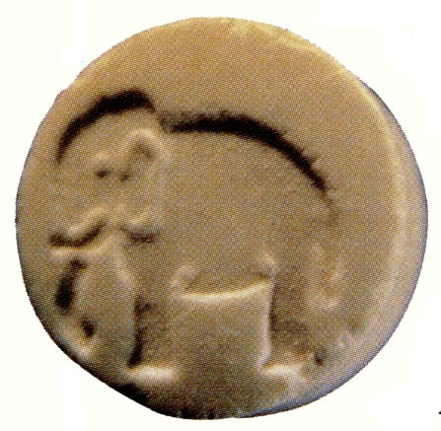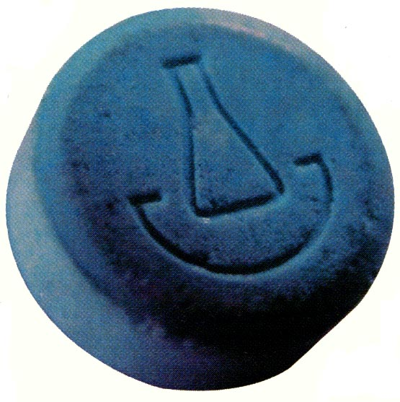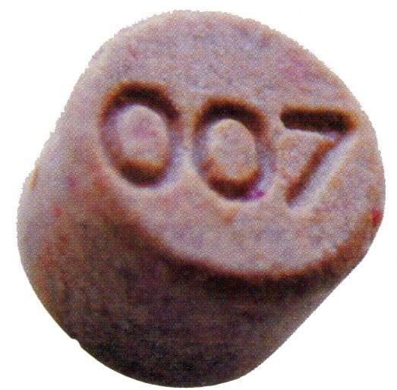

Catégorie : Hallucinogène stimulant.
Mécanisme d’action :
L’ecstasy se lie aux transporteurs de sérotonine et les empêche de repêcher la sérotonine et de la transporter vers l’intérieur du dendrite. L’ecstasy peut aussi faire en sorte que les transporteurs, au lieu de capter la sérotonine, en déversent dans la synapse. L’ecstasy entraîne une augmentation du taux de sérotonine dans les synapses ce qui, au niveau comportemental, génère des sentiments d’euphorie et d’empathie.
Par la libération de dopamine dans le cerveau, la MDMA a des effets psychostimulants qui accélèrent le rythme cardiaque et diminuent la fatigue.
La MDMA contribue également à l’augmentation de la concentration de la noradrénaline.
Effets recherchés :
Les personnes qui consomment de l’ecstasy apprécient les sensations plaisantes qu’elle procure : euphorie, excitation, activité motrice accrue, insomnie, augmentation de la vigilance, des perceptions et de la confiance en soi, facilité de l’expression des émotions et anorexie (la prise d’amphétamine conduit à une baisse de l’appétit, car la drogue interagit avec l’hypothalamus, dont la fonction est le contrôle de l’appétit).
Effets secondaires :
- Tachycardie, HTA, troubles du rythme ;
- Hyperthermie > 40°C, hyperventilation ;
- Anxiété, agressivité, agitation et insomnie ;
- Diminution des capacités auditives et visuelles et de la capacité de se concentrer ;
- Diminution de la sensibilité à la douleur ;
- Hypertonie musculaire, rhabdomyolyse ;
- Convulsions, coma.
Principales complications :
- Cardiaques : à type de troubles du rythme ventriculaire paroxystique
- Métaboliques : hyperthermie (aggravée par la danse pendant plusieurs heures et la déshydratation ; endroit où il fait chaud). De plus, du fait de la diminution des sensations (soif, douleur), le consommateur pourra danser jusqu'à épuisement.
Dépendance et tolérance :
- La tolérance est rapide, le manque important et prolongé.
- Dépendance physique et psychique: très importantes.

LES PERTURBATEURS
Cannabis
Le cannabis, produit illicite le plus largement consommé au monde, provient du chanvre indien (cannabis sativa) qui est une plante originaire d’Asie centrale mais présente actuellement dans de nombreux autres pays y compris l’Algérie malheureusement.
Sont employés les tiges, feuilles et fleurs femelles, séchées et pulvérisées (marijuana), puis, après tamisage, la poudre est agglomérée en bloc (résine ou haschisch).
Après extraction par un solvant organique de la résine, on obtient l'huile de cannabis ; Elle est destinée à être imprégnée sur du papier à rouler des cigarettes ou à être incorporée dans des préparations culinaires.
Le cannabis contient plus de 400 substances actives, dont plus de 60 cannabinoides. Les principaux cannabinoides responsables d'effets pharmacologiques chez l’homme :
  - Le δ9 – tétrahydrocannabinol (δ9-THC), principal produit psycho-actif chez l’homme ;
  - Le δ8 – tétrahydrocannabinol, moins psycho-actif que le δ9-THC ;
  - Le cannabidiol ;
  - Le cannabinol, non psycho-actif mais aurait une activité anti-inflammatoire.
Mode d'action :
Le principe actif du cannabis, le delta 9 tétrahydrocannabinol (THC), agit sur les récepteurs aux cannabinoïdes( CB1 et CB2), mais c’est par le récepteur CB1 que le cannabis induit ses effets psychotropes.
Dans le cerveau, les récepteurs CB1 sont présents en quantité très importante dans différentes structures du système limbique et jouent ainsi un rôle majeur dans la régulation des émotions.
L'activation de CB1 inhibe la transmission synaptique en produisant une hyperpolarisation qui s'oppose l'arrivée du potentiel d'action et en gênant la libération des neurotransmetteurs mais à forte dose, il y a libération de dopamine et de noradrénaline et inhibition de leur recapture.
Effets à court terme :
- Sensation de détente, légère euphorie, sentiment d'apaisement, envie de rire.
- Stimulation de l'appétit, bouche sèche, yeux rouges.
- Palpitations, ralentissement des réflexes, somnolence.
- Modification de la perception de la réalité et de l'attention.
- Les psychoses aiguës cannabiques : il s’agit du syndrome confusionnel aigu et du syndrome schizophréniforme.
Effets à long terme :
- En cas de consommation régulière et fréquente, la concentration, la capacité d’apprentissage, la mémoire à court terme, la capacité de conduire, sont toutes fortement affectées.
- Avec l’augmentation de la dose, les consommateurs font l'objet d'hallucinations et de paranoïa. Des bouffées délirantes ainsi que des réactions de panique peuvent apparaître particulièrement chez les jeunes consommateurs.
- Le THC atteint les tissus conjonctifs, les poumons (3 fois plus de goudron et de 5 fois plus de monoxyde de carbone que la cigarette), les organes sexuels et les neurones. Il possède également une action immunosuppressive.
Dépendance et tolérance :
- Le cannabis provoque une forte dépendance psychique mais n’induit pas de dépendance physique importante (pas de syndrome de manque invalidant).
- Il existe une tolérance au cannabis.

Les Plantes et Champignons Hallucinogènes
Les végétaux hallucinogènes induisent des effets physiologiques et mentaux comportant notamment des perturbations de l'humeur, des fonctions cognitives et des perceptions pouvant aller jusqu'aux hallucinations.

Plante Et Champignons | Partie utilisée | Principe actif | Effets
Les solanacées :  Belladone « Atropa belladona »  Jusquiame «Hyoscyamus niger »  Datura « Datura. Stramonium » | Baies ; Capsules ; Graines.   | Alcaloïdes para-sympatholytiques :  Atropine ; Hyoscyamine ; Scopolamine. | les solanacées provoquent des hallucinations comportant des personnages familiers mais aussi des environnements souvent terrifiants dont rien ne laisse penser au sujet qu'elles sont irréelles.
  Khat |  | D-norpseudo-éphédrine | Stimulant hallucinogène : modifications de l'humeur hallucinations, troubles digestifs, perturbation du sommeil, troubles sexuels et accidents cardiaques.
Psilocybes « Psilocybe semilanceata, Psilocybe cyanescens » | Champignon entier   | psilocybine 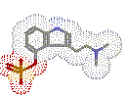 | Logorrhée, confusion mentale, hallucinations affectant l’ensemble des perceptions.

LSD « Diéthylamide de l’acide lysergique »
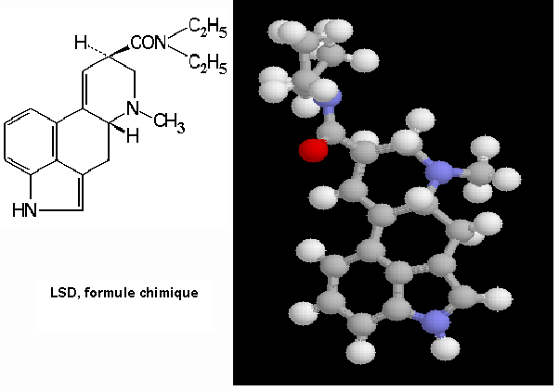
Appelé comunément « l’acide », le LSD est un dérivé semi-synthétique d'un alcaloïde extrait de l'ergot de seigle, l'acide lysergique.
Utilisé par voie orale mais aussi par inhalation ou injection
Le LSD est le plus puissant des hallucinogènes ; 20 µg suffisent pour déclencher des hallucinations.
Effets secondaires :
- Les effets psychodysleptiques sont une modification des perceptions avec intensification des couleurs, des sons, des odeurs, distorsion des objets, des murs, des visages et des corps des personnes environnant le sujet, transformation des couleurs en sons, des sons en odeurs, hallucinations colorées, troubles de la sensibilité interne... Ce "voyage" ("trip") peut provoquer une conduite excessive voire suicidaire ou un délire collectif et des crimes ainsi que l’automutilation.
- Il y a altération de la notion de temps avec arrêt du défilement du temps, accélération de la pensée, modification imprévisible des sentiments, indifférence pour les proches, hyperémotivité, rires ou pleurs, grande angoisse ou grande sérénité ...
- Des effets physiologiques peuvent apparaître avec tachycardie, hypertension, sueurs, salivation.
- Le LSD possède une action tératogène.
Dépendance et tolérance :
- Pas de dépendance physique, ni de tolérance.
- La dépendance psychique est rare, dépendant de la stabilité psychique de l'usager.
- Un effet indésirable fréquent est la survenue imprévisible d'hallucinations, quelques mois après la dernière prise : « retour d'acide ».
Les Substances inhalées
Ces produits sont d’un accès très facile et peu onéreux. Ce sont des solvants, de la colle, de l’essence, des cirages, des aérosols, du liquide correcteur, du dissolvant pour vernis à ongle, etc.
Les principes actifs les plus connus, fortement neurotoxiques, sont l’éther, le trichloréthylène et l’acétone.
Ils se consomment par inhalation en concentrant les effluves dans un sac en papier ou en plastique et en inspirant profondément à plusieurs reprises.
Effets à court terme :
- Ivresse ou euphorie, étourdissement, sensation de rêve, somnolence.
- Sensation de vertige, démarche titubante, difficulté d'élocution.
- Perturbations sensorielles, parfois irritabilité et agressivité.
- A fortes doses : hallucination et délire.
Effets à long terme :
- Confusion mentale, Maladresse psychomotrice ;
- Trouble de la mémoire ;
- Toxicité sur les organes vitaux (foie, rein, cœur, SNC, sang) ;
- Certains solvants sont cancérigènes (leucémie) ;
- Coma, mort par arrêt respiratoire ou par asphyxie.
Dépendance et tolérance :
- Dépendances physique et psychique ;
- Syndrome de sevrage : anxiété, dépression.

LES DEPRESSEURS
Les opiacés
Le pavot à opium, Papaver somniferum, appartenant à la famille des Papavéracées.
L’opium est le latex exsudé par les capsules du pavot, lorsqu’elles sont incisées.
Il est consommé de toutes les façons possibles, il peut être avalé, injecté ou bien fumé.
Aujourd'hui, la plus grande partie de l’opium issu des cultures illicites de pavot est destiné à en extraire la morphine qui sert de matière première à la production d’héroïne.
Les dérivés naturels de l’opium :
L’opium contient une trentaine d’alcaloïdes différents dont la structure est dérivée soit du noyau phénanthrène (morphine, codéine, thébaïne ...) soit de l’isoquinoléine (papavérine, narcotine, narcéine ...).
Les dérivés synthétiques de l’opium :
Les opiacés semi- synthétiques | Héroïne ; Codéthyline ; Pholcodine.
Les opioïdes semi- synthétiques | Buprénorphine ; Naloxone.
Les opioïdes synthétiques | Méthadone ; Péthidine ; Dextromoramide ; Dextropropoxyphéne ; Pentazocine.
Dépendance et tolérance :
- Dépendance physique est très importante (le syndrome de sevrage est très pénible mais jamais mortel : agitation, tremblements, angoisse, anorexie, douleurs, tachycardie, hypertension, diarrhées et vomissements).
- Dépendance psychique très importante : la recherche du produit a pour unique but d'atténuer l'état de souffrance du manque et non de retrouver les sensations agréables du début.
- Tolérance forte et rapide.
La méthadone, opioïdes synthétiques, est employée comme traitement de substitution de l’héroïne.
GAMMA HYDROXYBUTYRATE « GHB »

Connu sous le nom de « liquide X » ou « ecstasy liquide » à cause de son effet « sociabilisant » rappelant l’effet empathique de l’ecstasy.
Il est pratiquement incolore et inodore, mais a un goût de sel légèrement amer.
Effets à court terme :
Le GHB produit une ivresse semblable à celle apportée par l'alcool. Il est recherché pour ses propriétés désinhibitrices, pseudo-aphrodisiaques (augmente la libido) et sédatives. Son utilisation est devenue criminelle (c’est la drogue versée dans les boissons dans les boites de nuit, souvent à l’insu des personnes « femmes+++ » : drogue des violeurs) dans le cadre de pratiques dites « soumission chimique ».
C’est un analogue du GABA qui entraine :
- A petite quantité : euphorie ;
- A grande quantité : effets sédatifs, trouble de la mémoire, du jugement et de l’attention ;
- A très grande quantité : troubles respiratoires, risque de coma, troubles cardiaque, tremblements, convulsions.
Dépendance :
- Il n'y a pas de dépendance connue au GHB et donc pas de sevrage.

Médicaments tranquillisants et somnifères
A vocation exclusivement thérapeutique mais dérive par automédication ou détournement de l’usage initial.
Ethanol
- TOXICOLOGIE ANALYTIQUE
Milieux biologiques analysables
Le choix du milieu biologique est dépendant du contexte et de l’objectif de l’investigation.
Les urines
Les urines apparaissent à ce jour comme le prélèvement le plus approprié pour effectuer le dépistage rapide d’une consommation de drogues.
Le sang
Bien qu’invasif, le sang est le milieu biologique le plus approprié visant à mettre en évidence ou à confirmer un usage récent de drogues.
La salive
La salive a fait, ces dernières années, l’objet d’un intérêt croissant quant au dépistage rapide. Mais il n’existe à ce jour aucun test rapide adapté à ce milieu biologique.
La sueur
Elle constitue un bon milieu d’investigation de la cocaïne ou des amphétamines car excrétées dans la sueur en bonne quantité.
L’air expiré
Intéressant pour les composés éliminés par voie pulmonaire (alcool).
Les cheveux
Les cheveux incorporent la plupart des xénobiotiques présents dans le sang. La recherche des drogues dans ce milieu s’avère extrêmement utile en complément de leur mise en évidence dans d’autres milieux biologiques.
L’analyse des cheveux trouve ses applications en médecine légale, en médecine du travail, en médecine du trafic et dans la lutte antidopage.
Méthodes d’analyse
En fonction de la drogue à rechercher, différentes méthodes peuvent être employées :
- Techniques spectrophotométriques ;
- Chromatographie sur couche mince (CCM) ;
- Immunochromatographie (tests rapides) ;
- La technique enzymatique EMIT (Enzyme Multiplied Immunoassay Technique) et l’immunopolarisation de fluorescence FPIA (Fluorescence Polarization ImmunoAssay) ;
- Chromatographie en phase liquide (HPLC) ;
- Chromatographie en phase gazeuse couplée à la spectrométrie de masse (CPG-SM) ;
- Chromatographie en phase gazeuse couplée à la spectrométrie de masse tandem (CPG-SM/SM).

